 | FACULTAD DE EDUCACIÓN  PEDAGOGÍA EN EDUCACIÓN BÁSICA | Programa: | EDU208
 | FACULTAD DE EDUCACIÓN  PEDAGOGÍA EN EDUCACIÓN BÁSICA | Ciencias Naturales II  Ciencias Naturales III
 | FACULTAD DE EDUCACIÓN  PEDAGOGÍA EN EDUCACIÓN BÁSICA | Versión: | 2015

GUÍA DE INTRODUCCIÓN “INSTRUMENTOS DE LABORATORIO”

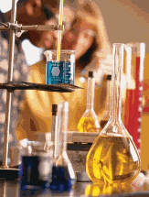

INTRODUCCIÓN

En esta guía se dan a conocer los instrumentos, los equipos y los símbolos de seguridad básicos que se utilizan en los laboratorios.
Es de gran importancia reconocer e identificar los diferentes instrumentos o herramientas de laboratorio, ya que de esta manera seremos capaces de utilizarlos adecuadamente y también de llamarlos por su nombre y conocer su utilidad.
Sabemos que la mejor forma de aprender es haciendo y llevando a la práctica los conocimientos teóricos, de manera que podamos enriquecer y fortalecer nuestra experiencia en el amplio mundo de la química.
Se ha tratado de presentar el mayor número de imágenes e ilustraciones posibles para que la lectura resulte amena e interesante y que al mismo tiempo sea mucho más fácil comprender lo que se dice y explica.
Al terminar la lectura de este trabajo, se espera que sea fácil de comprender y tener una idea clara y general de los instrumentos y equipos básicos que se utilizan en un laboratorio de química.

OBJETIVOS
Objetivo General

Conocer, identificar y utilizar apropiadamente instrumentos, equipos y símbolos básicos riesgo y de peligrosidad que se utilizan en un laboratorio.

Objetivos Específicos
- Conocer el nombre y los usos de cada instrumento utilizados en el laboratorio para realizar las prácticas.
- Conocer el nombre y los usos de los equipos de laboratorio.

- Identificar los símbolos de riesgo y peligrosidad que se usan en un laboratorio.

MATERIALES BÁSICOS DE LABORATORIO
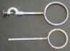  Aros soporte | 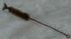  Escobilla | 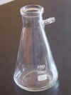  Matraz kitasato | 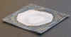  Rejilla de amianto
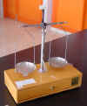  Balanza granatario | 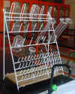  Escurridor | 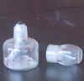  Mechero de alcohol | Serpentín
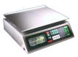  Balanza electrónica | 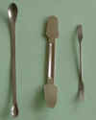  Espátulas | 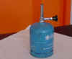  Mechero de gas |   Termómetro
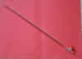  Beretta | 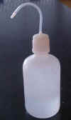  Frasco lavador  O Pinceta | 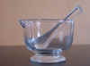  Mortero | 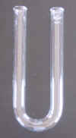  Tubo en U
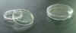  Cápsula de Petri | 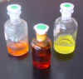  Frascos | 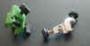  Nuez doble | 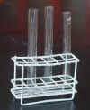  Tubos de ensayo
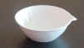  Cápsula de porcelana | 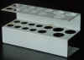  Gradilla | 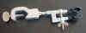  Nuez con pinzas | 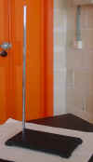  Varilla soporte y pie
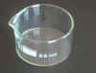  Cristalizador | 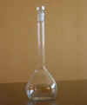  Matraz aforado | 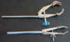  Pinzas para bureta | 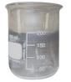  Vaso de precipitados
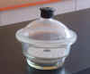  Desecador |   Matraz erlenmeyer | Pinzas de madera |   Vidrio de reloj
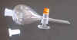  Embudo de decantación | 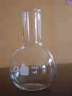  Matraz de fondo plano | Pipeta
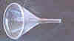  Embudo | 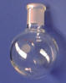  Matraz esférico | 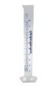  Probeta

INSTRUMENTOS DE LABORATORIO
Clasificación del Instrumental de Laboratorio.

El material que aquí se presenta se clasifico en aparatos y utensilios.
Los aparatos se clasificaron de acuerdo a los métodos que estos utilizan en: Aparatos basados en métodos mecánicos y en aparatos basados en métodos electrométricos.
Los utensilios a su vez se clasificaron de acuerdo a su uso en: Utensilios de sostén, utensilios de uso específico, utensilios volumétricos y en utensilios utilizados como recipientes o simplemente "recipientes". Para facilitar la comprensión e identificación del instrumental de laboratorio esté se agrupo de acuerdo a su clasificación y de acorde a ello se va a ir detallando.

Utensilios de sostén. Son utensilios que permiten sujetar algunas otras piezas de laboratorio. En este material bibliográfico se le asignaron las siglas UDS.

Utensilios de uso específico. Son utensilios que permiten realizar algunas operaciones específicas y sólo puede utilizarse para ello en este material bibliográfico se le asignaron las siglas UDUE.

Utensilios volumétricos. Son utensilios que permiten medir volúmenes de sustancias líquidas. En este material bibliográfico se le asignaron las siglas UV .

Utensilios usados como recipientes. Son utensilios que permiten contener sustancias en este material bibliográfico se le asignaron las siglas UUCR.

Aparatos. Son instrumentos que permiten realizar algunas operaciones específicas y sólo puede utilizarse para ello en este material bibliográfico se le asignaron las siglas ABBM a los aparatos basados en métodos mecánicos y las siglas: ABME para los aparatos basados en medios electromécanicos.
En cuanto al orden de aparición de las tablas estas van a seguir el siguiente orden:
- Utensilios de sostén (UDS).
- Utensilios de uso específico (UDUE).
- Utensilios volumétricos (UV).
- Aparatos.

Grupo 1. Utensilios de sostén. (UDS)
Adaptador para pinza para refrigerante o pinza Holder
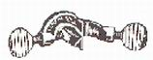
Este utensilio presenta dos nueces. Una nuez se adapta perfectamente al soporte universal y la otra se adapta a una pinza para refrigerante de ahí se deriva su nombre. Están hechos de una aleación de níquel no ferroso
Anillo de hierro
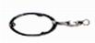
Es un anillo circular de Fierro que se adapta al soporte universal. Sirve como soporte de otros utensilios como: Vasos de precipitados., Embudos de separación, etcétera. Se fabrican en hierro colado y se utilizan para sostener recipientes que van a calentarse a fuego directo.
Bornes
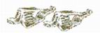
Es un utensilio que permite sujetar cables o láminas para conexiones eléctricas. Están hechos de acero inoxidable.
Gradilla
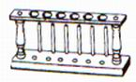
Utensilio que sirve para colocar tubos de ensayo.Este utensilio facilita el manejo de los tubos de ensayo.

Pinzas para cápsula de porcelana
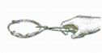
Permiten sujetar cápsulas de porcelana.

Pinzas para crisol
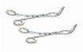
Permiten sujetar crisoles

Pinzas para tubo de ensayo
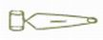
Permiten sujetar tubos de ensayo y si éstos se necesitan calentar, siempre se hace sujetándolos con estas pinzas, esto evita accidentes como quemaduras.

Pinzas para vaso de precipitado
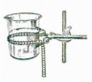
Estas pinzas se adaptan al soporte universal y permiten sujetar vasos de precipitados.

Soporte Universal
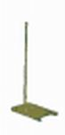
Es un utensilio de hierro que permite sostener varios recipientes.

Tela de alambre

Es una tela de alambre de forma cuadrangular con la parte central recubierta de asbesto, con el objeto de lograr una mejor distribución del calor. Se utiliza para sostener utensilios que se van a someter a un calentamiento y con ayuda de este utensilio el calentamiento se hace uniforme
.
Triángulo de porcelana
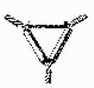
Permite calentar crisoles.

Tripode
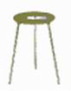
Son utensilios de hierro que presentan tres patas y se utilizan para sostener materiales que van a ser sometidos a un calentamiento.

Grupo 2. Utensilios de uso específico. (UDUE)
Adaptadores tipo caimán
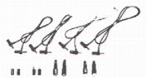
Posee 20 cables de varios colorees con 16 alambres de 24 pulgadas de largo con piezas banana caimán y adaptadores para batería.

Agitador de vidrio
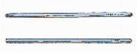
Están hechos de varilla de vidrio y se utilizan para agitar o mover sustancias, es decir, facilitan la homogenización.
Alargadera de destilación
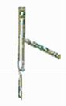
Este dispositivo presenta un brazo con un ángulo de 75 grados, en este brazo se conecta un condensador.

Aparato de destilación
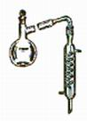
Consta de tres partes:
a) Un matraz redondo de fondo plano con salida de un lado con boca y tapón esmerilado.
b) Una alargadera de destilación con boca esmerilada que va conectada del refrigerante al matraz.
c) Refrigerante de serpentín con boca esmerilada.
Este aparato se utiliza para hacer destilaciones de algunas sustancias.

Aparato de extracción SOXHLET
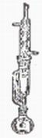
Este aparato consta de 3 piezas:
a) Un matraz redondo fondo plano con boca esmerilada.
b) Una camisa de extracción. Esta se ensambla al matraz.
c) Refrigerante de reflujo.
Este aparato se utiliza para extracciones sólido-líquido.

Baño Maria cromado
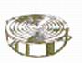
Es un dispositivo circular que permite calentar sustancias en forma indirecta. Es decir permite calentar sustancias que no pueden ser expuestas a fuego directo.

Calorímetro
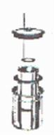
Es un dispositivo que permite determinar el calor específico de algunas sustancias.

Cápsula de porcelana

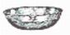
Este utensilio está constituido por porcelana y permite calentar algunas sustancias o carbonizar elementos químicos, es un utensilio que soporta elevadas temperaturas.
Al usar la cápsula de porcelana se debe tener en cuenta que esta no puede estar vencida, pues de lo contrario, podría llegar a estallar.

Crisol de porcelana
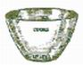
Este utensilio permite carbonizar sustancias, se utiliza junto con la mufla
con ayuda de este utensilio se hace la determinación de nitrógeno.

Cristalizador
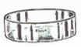
Este utensilio permite cristalizar sustancias.

Cuba hidroneumática


Es una caja cromada con saluda lateral. Es un utensilio que tiene 30 cm de largo por 10 cm de altura. Se utiliza para la obtención de gases por desplazamiento de agua.

Cucharilla de combustión
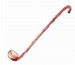
Es un utensilio que tiene una varilla de 50 cm de largo. Se utiliza para realizar pequeñas combustiones de sustancias, para observar:
por ejemplo el tipo de flama.

Desecador
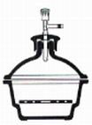
Es un utensilio de vidrio aunque existen algunos que están hechos de plástico.
Los desecadores de vidrio tienen paredes gruesas y forma cilíndrica, presentan una tapa esmerilada que se ajusta herméticamente para evitar que penetre la humedad del medio ambiente. En su parte interior tienen una placa o plato con orificios que varía en número y tamaño. Estos platos pueden ser de diferentes
materiales como: porcelana, o nucerite (combinación de cerámica y metal).

Embudo de Buchner
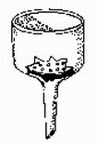
Son embudos de porcelana o vidrio de diferentes diámetros, en su parte interna se coloca un disco con orificios, en él se colocan los medios filtrantes. se utiliza para realizar filtraciones al vacío.

Embudo de polietineno
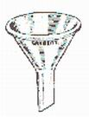
Es un utensilio que presenta un diámetro de 90 mm. Se utiliza para adicionar sustancias a matraces y como medio para filtrar. Esto se logra con ayuda de un medio poroso (filtro).

Embudo de seguridad recto

Es un utensilio que presenta un diámetro de 6mm. Se utiliza para adicionar sustancias a matraces y como medio para evacuarlas cuando la presión aumenta.

Embudo de separación
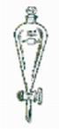
Es un embudo tiene la forma de un globo, existen en diferentes capacidades como: 250 ml, 500 ml. Se utiliza para separar líquidos inmiscibles.

Embudo estriado de tallo corto
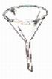
Es un utensilio que permite filtrar sustancias los hay de: vidrio y de plástico.

Embudo estriado de tallo largo
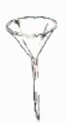
Es un utensilio que permite filtrar sustancias.

Escobillón para bureta

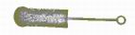
Es un utensilio que permite lavar buretas.

Escobillón para matraz aforado
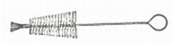
Es un utensilio que presenta una forma curva y por esa razón facilita la limpieza de los matraces aforados.

Escobillón para tubo de ensayo


Es un utensilio con diámetro pequeño y por esa razón se puede introducir en los tubos de ensayo para poder lavarlos.

Espátula

Es un utensilio que permite tomar sustancias químicas con ayuda de este utensilio evitamos que los reactivos se contaminen.

Manómetro abierto
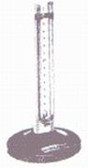

Este utensilio permite medir la presión de un gas.

Matraz de destilación
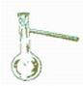
Son matraces de vidrio con una capacidad de 250 ml. Se utilizan junto con los refrigerantes para efectuar destilaciones.
Matraz Kitazato
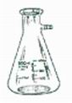

Es un matraz de vidrio que presenta un vástago. Están hechos de cristal grueso para que resista los cambios de presión. Se utiliza para efectuar filtraciones al vacío.

Mechero de Bunsen
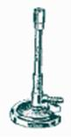
Es un utensilio metálico que permite calentar sustancias. Este mechero de gas que debe su nombre al químico alemán ROBERT W. BUNSEN. Puede proporciona una llama caliente (de hasta 1500 grados centígrados), constante y sin humo, por lo que se utiliza mucho en los laboratorios. Está formado por un tubo vertical metálico, con una base, cerca de la cual tiene la entrada de gas, el tubo también presenta un orificio para la entrada de aire que se regula mediante un anillo que gira. Al encender el mechero hay que mantener la entrada del aire cerrada; después se va abriendo poco a poco. Para apagar el mechero se cierra el gas.
Con ayuda del collarín se regula la entrada de aire. Para lograr calentamientos adecuados hay que regular la flama del mechero a modo tal que ésta se observe bien oxigenada (flama azul).

Mortero de porcelana con pistilo o mano
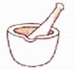
Son utensilios hechos de diferentes materiales como: porcelana, vidrio o ágata, los morteros de vidrio y de porcelana se utilizan para triturar materiales de poca dureza y los de ágata para materiales que tienen mayor dureza.

Refrigerante de Rosario

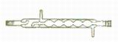
Es un refrigerante que también recibe el nombre de: Refrigerante de Allin. Es un tubo de vidrio que presenta en cada extremo dos vástagos dispuestos en forma alterna. En la parte interna presenta otro tubo que se continúa al exterior, terminando en un pico gotero. Su nombre se debe al tubo interno que presenta. Se utiliza como condensador en destilaciones.

Refrigerante de Serpentín
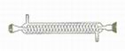
Es un refrigerante que también recibe el nombre de: Refrigerante de Graham. Su nombre se debe a la característica de su tubo interno en forma de serpentín. Se utiliza para condensar líquidos.

Refrigerante recto
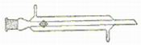
Es un refrigerante que también recibe el nombre de: Refrigerante de Liebing. Su nombre se debe a que su tubo interno es recto y al igual que los otros dos refrigerantes se utiliza como condensador.

Retorta
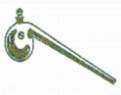
Es un dispositivo de vidrio que se utiliza para realizar destilaciones con algunas sustancias.

Taladracorchos
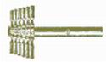
Es un dispositivo que también se conoce con el nombre de: horadador, es un utensilio que permite horadar tapones.

Termómetro
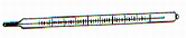
Es un utensilio que permite observar la temperatura que van alcanzando algunas sustancias que se están calentando. Si la temperatura es un factor que afecte a la reacción permite controlar el incremento o decremento de la temperatura.
Tubo de hule látex
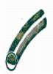
Permite realizar conexiones, es decir interconectar varios dispositivos.

Tubo de Thiele
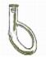
Es un utensilio que se utiliza para determinar puntos de fusión.

Tubos de desecación

Permiten hacer desecaciones de sustancias químicas.

Vasos de precipitados
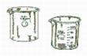
Son utensilios que permiten calentar sustancias hasta obtener precipitados.

Vidrio de reloj


Es un utensilio que permite contener sustancias corrosivas.

Grupo3. Utensilios volumétricos.(UV)
Bureta

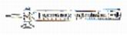
Es un utensilio que permite medir volúmenes, es muy útil cuando se realizan neutralizaciones.
Matraz volumétrico
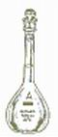
Son matraces de vidrio que se utilizan cuando se preparan soluciones valoradas, los hay de diversas medidas como: de 50 ml, 100 ml, 200 ml, 250 ml, 500 ml,1 L. étc.

Pipetas
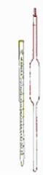
Son utensilios que permiten medir volúmenes. Las hay en dos presentaciones:

a) Pipetas graduada: Es un elemento de vidrio que sirve para dar volúmenes exactos, con esta pipeta, se pueden medir distintos volúmenes de líquido, ya que lleva una escala graduada.

b) Pipeta volumétrica: Es un elemento de vidrio, que posee un único valor de medida, por lo que sólo puede medir un volumen.
Las pipetas graduadas permiten medir volúmenes intermedios, pues están graduadas, mientras que las pipetas volumétricas. Sólo miden el volúmen que viene indicado en ellas.

Probeta
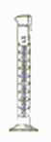
Es un utensilio que permite medir volúmenes están hechas normalmente de vidrio pero también las hay de plástico. Así mismo las hay de diferentes tamaños (volúmenes).
Frasco gotero
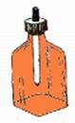
Permite contener sustancias. Posee un gotero y por esa razón permite dosificar las sustancias en pequeñas cantidades.

Frascos reactivos
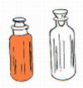
Permiten guardar sustancias para almacenarlas, los hay de color ámbar y transparentes, los primeros se utilizan para guardar sustancias que son afectadas por los rayos del sol, los segundos se utilizan para contener sustancias que no son afectadas por la acción de los rayos del sol.

Matraz balón
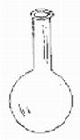
Es un recipiente que permite contener sustancias.

Matraz balón de fondo plano
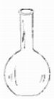
Es un recipiente que se utiliza para contener sustancias es una variación del matraz balón.
Matraz Erlenmeyer
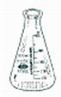
Es un recipiente que permite contener sustancias o calentarlas.

Piseta
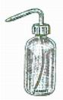
Es un recipiente que se utiliza para contener agua destilada, este recipiente permite enguajar electródos.

Tubos de ensayo
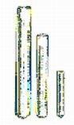
Estos recipientes sirven para hacer experimentos o ensayos, los hay en varias medidas y aunque generalmente son de vidrio también los hay de plástico.

Grupo No. 4 Aparatos
Balanza analítica
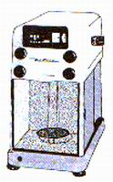
Es un aparato que está basado en métodos mecánicos tiene una sensibilidad de hasta una diezmilésima de gramo.
Balanza granataria
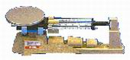
Es un aparato basado en métodos mecánicos tiene una sensibilidad de una décima de gramo.

Agitador magnético
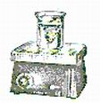
Este aparato tiene un agitador magnético y por esta razón permite calentar sustancias en forma homogénea.

Potenciómetro. (Medidor de pH)
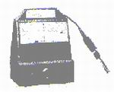
Es un aparato que permite medir que tan alcalina (básica) o ácida esta una sustancia.

Mufla
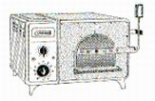
Es un aparato que permite desecar sustancias.

Parrilla eléctrica
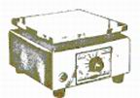
Permite calentar sustancias.

SÍMBOLOS DE RIESGO O PELIGROSIDAD

Para la correcta manipulación de los productos peligrosos es imprescindible que el usuario sepa identificar los distintos riesgos intrínsecos a su naturaleza, a través de la señalización con los símbolos de peligrosidad respectivos.
Los símbolos de riesgo o peligrosidad son pictogramas o representaciones impresas en fondo anaranjado, utilizados en rótulos o informaciones de productos químicos. Éstos sirven para advertir sobre la peligrosidad o riesgo de un producto.
La etiqueta es, en general, la primera información que recibe el usuario y es la que permite identificar el producto en el momento de su utilización. Todo recipiente que contenga un producto químico peligroso debe llevar, obligatoriamente, una etiqueta bien visible en su envase que, redactada en el idioma oficial del Estado, contenga:
a) Nombre de la sustancia o del preparado. Incluido, en el caso de los preparados y en función de la peligrosidad y de la concentración de los distintos componentes, el nombre de alguno(s) de ellos
b) Nombre, dirección y teléfono del fabricante o importador. Es decir del responsable de su comercialización.
Ahora se presenta una tabla con los símbolos de peligrosidad y su respectivo significado:

TABLA DE SÍMBOLOS DE RIESGO O PELIGROSIDAD
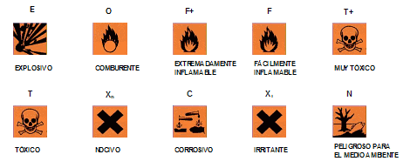

 | E  Explosivo | Clasificación: Sustancias y preparaciones que reaccionan exotérmicamente también sin oxígeno y que detonan según condiciones de ensayo fijadas, pueden explotar al calentar bajo inclusión parcial.  Precaución: Evitar el choque, Percusión, Fricción, formación de chispas, fuego y acción del calor.
 | O  Comburente | Clasificación: (Peróxidos orgánicos). Sustancias y preparados que, en contacto con otras sustancias, en especial con sustancias inflamables, producen reacción fuertemente exotérmica.  Precaución: Evitar todo contacto con sustancias combustibles.  Peligro de inflamación: Pueden favorecer los incendios comenzados y dificultar su extinción.
 | F+  Extremadamente inflamable | Clasificación: Líquidos con un punto de inflamación inferior a 0ºC y un punto de ebullición de máximo de 35ºC. Gases y mezclas de gases, que a presión normal y a temperatura usual son inflamables en el aire.  Precaución: Mantener lejos de llamas abiertas, chispas y fuentes de calor.
 | F  Fácilmente inflamable | Clasificación: Líquidos con un punto de inflamación inferior a 21ºC, pero que NO son altamente inflamables. Sustancias sólidas y preparaciones que por acción breve de una fuente de inflamación pueden inflamarse fácilmente y luego pueden continuar quemándose ó permanecer incandescentes.  Precaución: Mantener lejos de llamas abiertas, chispas y fuentes de calor.
 | T+  Muy Tóxico | Clasificación: La inhalación y la ingestión o absorción cutánea en MUY pequeña cantidad, pueden conducir a daños de considerable magnitud para la salud, posiblemente con consecuencias mortales.  Precaución: Evitar cualquier contacto con el cuerpo humano , en caso de malestar consultar inmediatamente al médico!
 | T  Tóxico | Clasificación: La inhalación y la ingestión o absorción cutánea en pequeña cantidad, pueden conducir a daños para la salud de magnitud considerable, eventualmente con consecuencias mortales.  Precaución: evitar cualquier contacto con el cuerpo humano. En caso de malestar consultar inmediatamente al médico. En caso de manipulación de estas sustancias deben establecerse procedimientos especiales!
 | C  Corrosivo | Clasificación: Sustancias y preparaciones que reaccionan exotérmicamente también sin oxígeno y que detonan según condiciones de ensayo fijadas, pueden explotar al calentar bajo inclusión parcial.  Precaución: Evitar el choque, Percusión, Fricción, formación de chispas, fuego y acción del calor.
 | Xi  Irritante | Clasificación: Sin ser corrosivas, pueden producir inflamaciones en caso de contacto breve, prolongado o repetido con la piel o en mucosas. Peligro de sensibilización en caso de contacto con la piel. Clasificación con R43.  Precaución: Evitar el contacto con ojos y piel; no inhalar vapores.
 | N  Peligro para el medio ambiente | Clasificación: En el caso de ser liberado en el medio acuático y no acuático puede producirse un daño del ecosistema por cambio del equilibrio natural, inmediatamente o con posterioridad. Ciertas sustancias o sus productos de transformación pueden alterar simultáneamente diversos compartimentos.  Precaución: Según sea el potencial de peligro, no dejar que alcancen la canalización, en el suelo o el medio ambiente! Observar las prescripciones de eliminación de residuos especiales.

Material reeditado por: Patricia Rojas Figueroa
Profesora de Biología y Cs.

